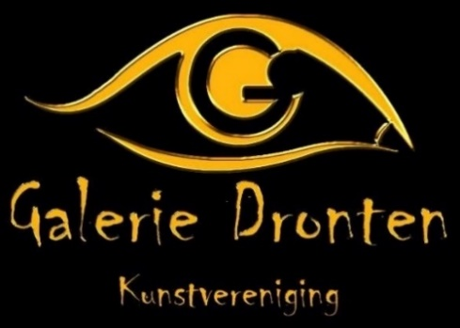  www.galeriedronten.nl | AANMELDFORMULIER  voor deelname aan  de 2e KUNSTMARKT in Dronten  zaterdag 25 mei 2024

Bij deze meld ik mij aan tot deelname aan de Kunstmarkt.
Voornaam: ……………………………………………………………………………………
Achternaam: ……………………………………………………………………………………
Adres: ……………………………………………………………………………………
Postcode + woonplaats: ……………………………………………………………………………………
Telefoonnummer: ……………………………………………………………………………………
E-mailadres: ……………………………………………………………………………………
Website: ……………………………………………………………………………………
Kunstvorm: ……………………………………………………………………………………
Balk bovenin de kraam: ja / nee
Stroom nodig? U dient zelf te zorgen voor een eurostekker en verlengsnoer.
Opmerking: ……………………………………………………………………………………
A.u.b. aangeven of u de kraam wilt delen, met wie/welke kunstvorm: ja/nee (de betreffende persoon aanmelden op een apart formulier).

Alleen eigengemaakte kunstwerken mogen worden aangeboden.
Kosten kraam 4 m breed: € 50,-.
Deelname is definitief na ontvangst van uw betaling, uiterlijk vóór 1 mei. Over te maken op de bankrekening ten name van Galerie Dronten, IBAN: NL91 RBRB 8836 8163 47.
Bij aanmelding gaat u akkoord met de deelnamevoorwaarden.

Datum: ………………………. Handtekening: ………………………………

Het ingevulde formulier per e-mail aanleveren via: info@galeriedronten.nl

